PROPOSTA DE SOLUÇÃO TÉCNICA
Nome da Proposta | Desenvolvimento de Web Site Floripa Fashion
Gerente Responsável | Rafael Santos
Analista Responsável | Rafael Santos
Sistemas Envolvidos | Web Site
Áreas Envolvidas | Sistemas de Informação

Controle de Revisão
Release | Data | Motivo | Responsável
1.0 | 20/01/2017 | Primeira versão | Rafael Santos

Índice

1. Análise da situação atual 3
2. Solução Proposta 3
3. Especificação técnica 5
4. Critérios de Aceite 5
5. Valores 5
5.1 – Registro de nome 5
5.2 – Hospedagem do Web Site 6
6. Plano de ação 6
7. Estimativa de Tempo de Desenvolvimento 6
8. Premissas 6
9. Restrições 7
10. Regras de negócio 7
11. Anexos 7
12. Aprovação da Proposta de Solução Técnica 8
9.1. Analistas Responsáveis 8

- Análise da situação atual
Atualmente o evento de modas Floripa Fashion que ocorre em Jurerê Internacional, necessita de um desenvolvimento de Web Site para que tenha disponível as informações relativas ao eventos.
- Solução Proposta
2.1. Desenvolvimento de plataforma Web.

Desenvolver um web site que seja possível obter as informações do evento que será realizado em Jurerê Internacional.

- Especificação técnica
3.1 → Desenvolvimento em PHP + CSS + JavaScript
→ O site do Floripa Fashion Day será desenvolvido utilizando a linguagem de programação PHP, para estilização do mesmo será utilizado o framework bootstrap e também a linguagem JavaScript para fazer todas as validações necessárias.

3.2 → Banco de dados
→ Para essa aplicação não será utilizado banco de dados.

- Critérios de Aceite
O web site Floripa Fashion Day deverá servir como um site informativo que contenham as informações como Local, Data/Hora do evento, Ícones das Redes Sociais.
- Valores

5.1 – Registro de nome

Para a contratação anual do registro de domínio o valor atual é de R$40,00 (quarenta reais) de acordo com a plataforma de registro Registro.br (Imagem 5.1), podendo realizar a contração de serviços por mais tempo vide imagem abaixo (Imagem 5.2). Em uma consulta prévia de domínio verifique que o www.floripafashionday.com.br ainda encontra-se disponível para registro, desta forma caso tenham interesse no registro do nome, solicitar para que possamos cadastrar.

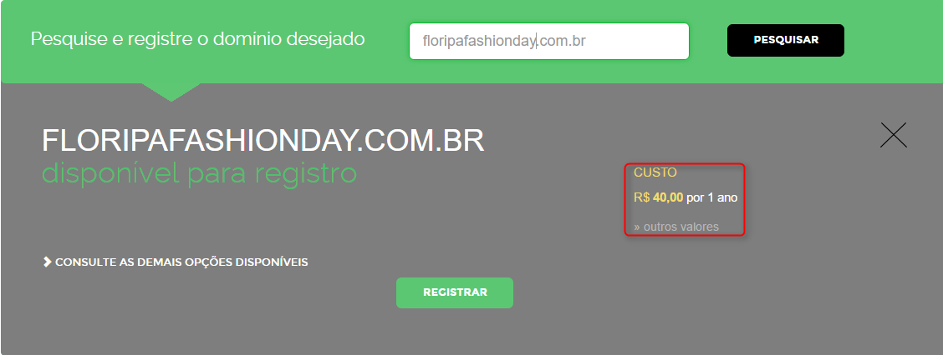
(Imagem 5.1)

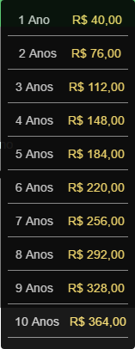
(Imagem 5.2)

5.2 – Hospedagem do Web Site
Para a hospedagem do web site, existem diversos tipos de planos conforme indica imagem abaixo, podendo ser escolhido de acordo com a necessidade que melhor se adequar. Lembrando que quanto maior o período de contratação maior o desconto.
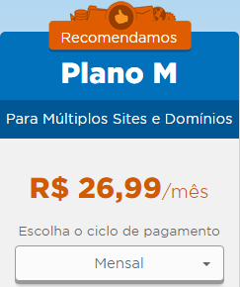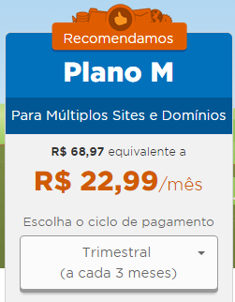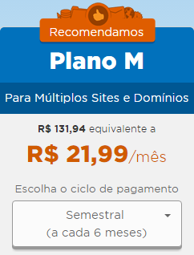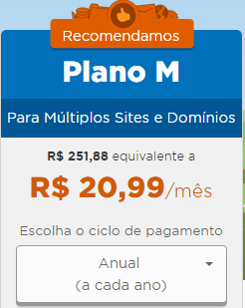
- Plano de ação
Obter todas as informações necessárias: Fotos, textos, logo, domínio, plataforma de hospedagem. estrutura do web site.

- Estimativa de Tempo de Desenvolvimento
Após a aprovação do modelo de template e definida a estrutura do site, será verificado os itens que deverá conter e realizado uma nova análise para que assim tenhamos um prazo mais correto, sendo atualizado na versão 1.1 deste documento.

- Premissas
- N/A

- Restrições
- N/A

- Regras de negócio
Regra de Negócio | Descrição
RN1 | O cadastro de régua de alocação considerará uma única régua de alocação e não considerará mais o se as quantidades serão pagas ou bonificadas. A nova régua de alocação será utilizada na geração das inserções pagas, bonificadas e bonificadas-extras
RN2 | No cadastro de planos de venda, o tipo de exibição “Por Número de Exibições” só será habilitado se o programa selecionado for um programa do tipo “base de evento” (dummy). Caso seja um programa normal, esse tipo de exibição deverá ser desabilitado, assim com o campo “número de exibições. ”
RN3 | O novo flag de bonificação extra somente deverá ser habilitado se o flag de bonificação for marcado antes.
RN4 | Para a geração de inserções de evento, o sistema deverá consultar a régua de alocação para o programa base de evento selecionado, tipo de régua de alocação selecionado pelo usuário e verificar se existe planejamento de inserções criado para buscar as inserções que deverão ser geradas
RN5 | Para o caso de inserções pagas ou inserções bonificadas e bonificadas-extras, o sistema deverá verificar se existe saldo disponível para geração.
RN6 | Para inserções do tipo bonificado extra sem plano, o sistema não deverá verificar se existe saldo de geração, deverá gerar as inserções disponíveis marcadas pelos usuários na tela de geração de inserções de exibição de evento.
RN7 | Deverá ser permitido que o mesmo evento seja gerado mais de uma vez para a mesma grade de programação, incrementando o contador de geração do evento dentro do roteiro de programação.
RN8 | Todas inserções deverão ser guardadas em seus respectivos logs de sistema para posteriores consultas
RN9 | O relatório de acompanhamento de evento deverá utilizar a única régua de alocação dos eventos para controle dos saldos de exibição das inserções de base de evento.

- Anexos
- N/A

- Aprovação da Proposta de Solução Técnica

Analistas Responsáveis

Rafael Santos

Tamilis Amaro

Florianópolis, de de 2017.

